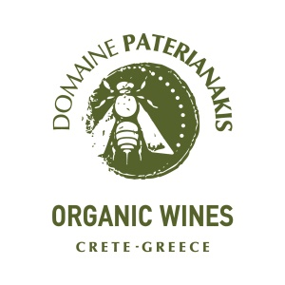
Το Κτήμα Πατεριανάκη ,στις Μελέσσες Ηρακλείου Κρήτης αναζητά φοιτητή-ρια για πρακτική άσκηση και εργασία

Απαραίτητα προσόντα:
- Ικανότητα επικοινωνίας
- Ομαδικότητα
- Αγάπη για το κρασί
Επιπλέον παροχές:
- Παροχή σπιτιού
- Ευχάριστο περιβάλλον
- Δυνατότητα απασχόλησης και μετά το τέλος της πρακτικής άσκησης.

Προσόντα που θα εκτιμηθούν :
- Δίπλωμα αυτοκινήτου

Παρακαλούμε αποστείλετε τα βιογραφικά σας στο email: emma@paterianakis.gr
Για παραπάνω πληροφορίες καλέστε στο 6974461501(ώρες 9:00-17:00).

